Tema: | Execução Financeira – Precatória
Emitente: | Secretaria de Estado da Fazenda – SEFAZ
Sistema | Sistema Financeiro |  | Código: SFI
Versão: | 1 | Aprovação: Portaria nº 41-S/2018 | Vigência: 31/05/2018

OBJETIVO
Realizar a inscrição e o pagamento de Precatórios, dirigidos ao Estado, em ordem cronológica.

ABRANGÊNCIA

2.1 Secretaria de Estado da Fazenda – SEFAZ.

FUNDAMENTAÇÃO LEGAL

  - Art. 100 da Constituição Federal/1988

  - Lei Complementar nº 225, de 08/01/2002.

  - Decreto nº 3440-R, de 21/11/2013.

  - Lei Complementar Federal nº 101, de 04/05/2000.

  - Decreto nº 4049-R, de 27/12/2016.

SIGLAS

  - PGE-ES - Procuradoria Geral do Estado do Espírito Santo.

  - TJ-ES - Tribunal de Justiça do Estado do Espírito Santo.

  - SIGEFES - Sistema Integrado de Gestão das Finanças Públicas do Espírito Santo.

  - LOA – Lei Orçamentária Anual.

UNIDADES FUNCIONAIS ENVOLVIDAS

  - Gerência Geral de Finanças do Estado – GEFIN/SUENG/800102.

PROCEDIMENTOS

  - Fluxo de Procedimentos
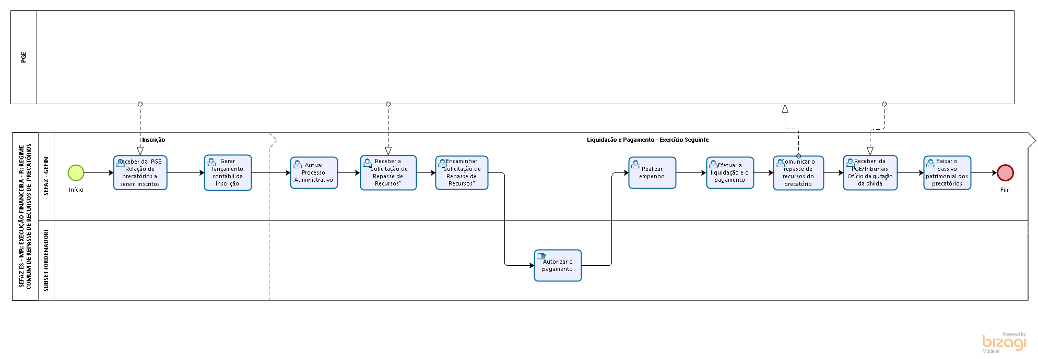
  - Diretrizes Gerais

    - Receber ofício da PGE com a relação dos precatórios inscritos nos tribunais até 01/junho do exercício, a serem registrados no passivo do Estado (via SIGEFES) cujo repasse financeiro se dará conforme LOA do exercício seguinte.

    - Gerar o lançamento contábil relativo à inscrição realizada no SIGEFES.

    - Autuar P.A. (processo administrativo), no início do exercício seguinte a inscrição, solicitando reserva orçamentária a ser utilizada durante o ano e aguardar, em cumprimento ao regime comum de precatório.

    - Receber da PGE solicitação dos repasses às contas recebedoras dos Tribunais (TJ, TRT e TRF), conforme ordem cronológica dos processos com sentença dos tribunais.

    - Encaminhar processo administrativo com a "solicitação de repasse" ao Ordenador para autorização dos repasses.

    - Realizar empenho do valor a ser repassado aos Tribunais para esses providenciarem a quitação dos precatórios inscritos.

    - Efetuar a liquidação e o pagamento do repasse aos tribunais (depósitos em contas bancárias abertas pelos Tribunais para receberem o recurso e gerenciar a quitação dos processos de precatórios) e comunicar do repasse à PGE e aos Tribunais, por meio de ofício.

    - Receber da PGE ofício com as informações encaminhadas pelos Tribunais a respeito dos processos que foram quitados com os recursos repassados.

    - Efetuar os registros de baixa dos passivos patrimoniais dos precatórios quitados em contrapartida ao Adiantamento de Precatórios registrados quando do repasse especificado no item 6.2.7.

ASSINATURAS

EQUIPE DE ELABORAÇÃO
Maria Elizabeth Pitanga Costa Seccadio  Subgerente da SUDOR | Marta Gonçalves Achiamé  Supervisor de Área Fazendária
Eduardo Pereira de Carvalho  Supervisor de Área Fazendária | Eliane Canal Leite da Silva  Coordenadora de Projetos
APROVAÇÃO:
Bruno Funchal  Secretário de Estado da Fazenda | Aprovado em 30/05/2018

